Doo”Parking Servis Budva „Budva
Redni broj iz Plana javnih nabavki 37 OBRAZAC 1
Broj: 1159
Datum 12.11.2018.godine

Na osnovu člana 30 Zakona o javnim nabavkama („Službeni list CG“, br. 42/11, 57/14, 28/15 i 42/17 ) i Pravilnika za postupanje Doo”Parking servis Budva “Budva o sprovođenje nabavki male vrijednosti ,Doo”Parking Servis Budva”Budva dostavlja

ZAHTJEV ZA DOSTAVLJANJE PONUDA
ZA NABAVKE MALE VRIJEDNOSTI
I Podaci o naručiocu

Naručilac:  Doo”Parking Servis Budva”Budva | Lice/a zadavanjeinformacija:  Natalija Kentera
Adresa:  Mediteranska bb | Poštanskibroj:  85310
Sjedište:  Budva | PIB:  02382784
Telefon:  033402492 | Faks:  033402496
E-mail adresa:  Parkingbudva@t-com.me | Internet stranica:  www.parkingservisbudva.com

II Predmet nabavke:
usluge
III Opis predmeta nabavke:

Izbor najpovoljnijeg ponuđača izradu projekta
IV Procijenjena vrijednost nabavke:

Procijenjena vrijednost nabavke sa uračunatim PDV-om 2.500 €;

V Uslovi za učešće u postupku javne nabavke

U postupku javne nabavke može da učestvuje samo ponuđač koji:
1) je upisan u registar kod organa nadležnog za registraciju privrednih subjekata;
2) je uredno izvršio sve obaveze po osnovu poreza i doprinosa u skladu sa zakonom, odnosno propisima države u kojoj ima sjedište;
3) dokaže da on odnosno njegov zakonski zastupnik nije pravosnažno osuđivan za neko od krivičnih djela organizovanog kriminala sa elementima korupcije, pranja novca i prevare;
Dokazivanje ispunjenosti obaveznih uslova
Ispunjenost uslova dokazuje se dostavljanjem :Izjave o ispunjenosti uaslova datom pod punom moralnom materijalnom i krivičnom odgovornošću

TEHNIČKE KARAKTERISTIKE ILI SPECIFIKACIJE PREDMETA JAVNE NABAVKE, ODNOSNO PREDMJER RADOVA

R.B. | Opis predmeta nabavke,  odnosno dijela predmeta nabavke | Bitne karakteristike predmeta nabavke u pogledu kvaliteta, performansi i/ili dimenzija | Jedinica mjere | Količina
1. | Geodatski snimak terena
2. | Projekat slabe struje
3. | Projekat jake struje

PROJEKTNI ZADATAK

Za izradu projekta postavljanja zaštitnih stubića radi kontrlole pristupa vozila ka Starom Gradu

Kontrola sistema kretanja vozila ka Starom Gradu podrazumijeva postavljanje potapajućih stubića automatskih i poluautomatskih, stubića sa semaforima i video kamarama, čitača kartica, induktivnih petlji i druge opreme od značaja za besprekorno funkcionisanje ovog sistema.

Shodno tome, projektant je u obavezi da izradi sledeću tehničku dokumentaciju:

- Geodetski snimak terena sa potrebnim obuhvatom, svim bitnim elementima od značaja za izradu projekta. Snimiti sve šahtove, slivnike, stubove javne rasvjete i dr od značaja za pozicioniranje zaštitnih stubića.

- Projekat slabe struje sa svom potrebnom opremom, dispozicijom iste, komunikacijskim vezama, i drugim značajnim elementima, predmjerom i predračunom radova. Prikazati scenarije rada potapajućih stubića. Potrebno je prikazati tehničke uslove za izvođenje radova i specifikacije kompletne opreme koja se ugrađuje sa zahtjevanim normama kvaliteta i garantnim rokom, načinom i periodikom održavanja.

Obuhvatiti i sve potrebne građevinske radove: zasjecanje asfalta, iskopi, priprema betonskih temelja idr.

- Projekat jake struje tj priključenje na elektro mrežu odnosno postojeću kontrolnu kućicu parking servisa a sve prema zahtjevu investitora.

U prilogu projektnog zadatka prikazana je skica idejnog rješenja (predlog) postavljanja stubića i odgovarajuće opreme. Projektant može da predloži Investitoru drugačiju dispoziciju opreme i vrstu opreme uvažavajući ideju kroz zahtjev Investitora i vodeći računa o racionalnim i rješenjima koja se uklapaju u ambijent.

INVESTITOR

“PARKING SERVIS” DOO BUDVA

Izvršni direktor

Jovica Gregović

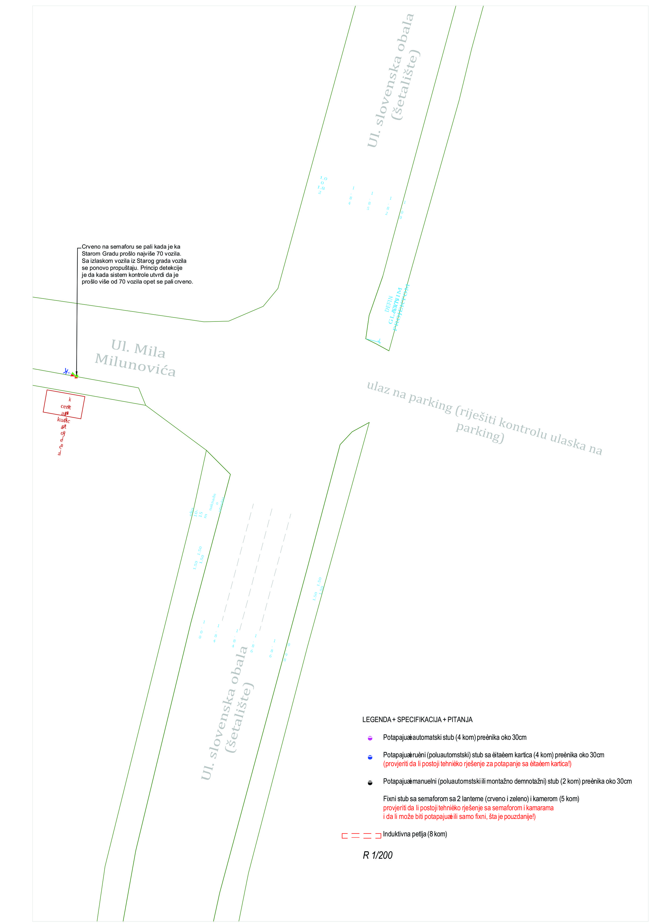

Da navedena roba u potpunosti zadovoljava uslove iz ponude
Ukupna vrijednost robe iz ponude podrazumijeva isporuku na adresi naručioca u Budvi
- Nabavke će se vršiti kao cjelina
Način i dinamika izvršenja usluga :
dinamika - max 10(deset ) radna dana od dana dostavljanja zahtjeva.
VII Način plaćanja
Virmanski nakon ispostavljene fakture

VIII Rok isporuke robe, izvođenja radova, odnosno pružanja usluge:

Rok do završetka usluge projektne dokumentacije ne može biti duzi od 10 dana od donošenja odluke o izboru najpovoljnije ponude

IX Kriterijum za izbor najpovoljnije ponude:

najniža ponuđena cijena brojbodova 100
Vrednovanje ponuda po kriterijumu najniže ponuđena cijena vršiće se na sljedeći način: najniža ponuđena cijena = maksimalan broj bodova (100 bodova)Ponuđaču koji ponudi najnižu cijenu dodjeljuje se maksimalan broj bodova dok ostali ponuđači dobijaju proporcionalan broj bodova u odnosu na najnižu ponuđenu cijenu,
odnosno prema formuli:
najniža ponuđena cijena x maks.broj bodova
broj bodova = ponuđena cijena
Ako je ponuđena cijena 0,00 EUR-a prilikom vrednovanja te cijene po kriterijumu ili podkriterijumu najniža ponuđena cijena uzima se da je ponuđena cijena 0,01 EUR.
X upustvo ponuđačima za sačinjavanje i podnošenje ponude
Ponuđač radi učešća u postupku javne nabavke sačinjava i podnosi ponudu u skladu sa ovom tenderskom dokumentacijom.
Ponuđač je dužan da ponudu pripremi kao jedinstvenu cjelinu i da svaku prvu stranicu svakog lista i ukupan broj listova ponude označi rednim brojem ,osim garancije ponude ,kataloga fotografija ,publikacija i sl.
Dokumenta koja sačinjava ponuđač, a koja čine sastavni dio ponude moraju biti svojeručno potpisana od strane ovlašćenog lica ponuđača ili lica koje on ovlasti.
Ponuda mora biti povezana jednim jemstvenikom , tako da se ne mogu naknadno ubacivati, odstranjivati ili zamjenjivati pojedinačni listovi, a da se pri tome ne ošteti list ponude, .
Ponuda i uzorci zahtijevani tenderskom dokumentacijom dostavljaju se u odgovarajućem zatvorenom omotu (koverat ,paket i sl) na način da se prilikom otvaranja ponude može sa sigurnošću utvrditi da se prvi put otvara.
Na omotu ponude navodi se: ponuda ,broj tenderske dokumentacije (zahtjeva za dostavljanje ponude),nazivi sjedište naručioca , naziv,sjedište,odnosno ime i adresa ponuđača i tekst:” Ne otvaraj prije javnog otvaranja ponuda”. ,
XI Rok i način dostavljanja ponuda
Ponude se predaju radnim danima od 09,00do 14,00 sati, zaključno sa danom 16.11.2018godine do 9:30,00 sati.
Ponude se mogu predati:
neposrednom predajom na arhivi naručioca na adresi Mediteranska bb TQ III sprat.
preporučenom pošiljkom sa povratnicom na adresi Mediteranska bb TQ III sprat..
Javno otvaranje ponuda, kome mogu prisustvovati ovlašćeni predstavnici ponuđača sa priloženim punomoćjem potpisanim od strane ovlašćenog lica, održaće se dana 16.11..2018. godine u 10:00h sati, u prostorijama Doo Parking Servis Budva, adresi Mediteranska bb TQ III sprat..Budva.
Prilikom otvaranja ponuda ne sačinjava se zapisnik o javnom otvaranju ponuda

XII Rok za donošenje obavještenja o ishodu postupka

Obavještenje o ishodu postupka naručilac će dostaviti ponuđačima koji su dostavili ponudeu roku od pet dana.

XIII Druge informacije

Način određivanja predmeta i procijenjene vrijednosti javne nabavke – određen je Planom javnih nabavki , broj stavke u planu 37

Službenik za javne nabavke Ovlašćeno lice naručioca______________________ M.P. ___________________________

(Memorandum ponuđača)_________
Broj
Mjesto i datum

U skladu sa Odredbama Zakona o javnim nabavkama Crne Gore („Sl.list CG“ br. 42/11, 57/14, 28/15 i 42/17) i člana 7 stav 6Pravilnika o sadržaju akta i obrascima za sprovođenje nabavke male vrijednosti („Službeni list CG“, br. 49/17), dajemo sljedeću;

I Z J A V U

Pod punom moralnom, materijalnom i krivičnom odgovornošću izjavljujemo da uslove iz člana 65 Zakona o javnim nabavkama CG u potpunosti ispunjavamo.

Ova izjava je sastavni dio dokumentacije predmeta javne nabavke tj. zahtjeva za dostavljanje ponuda.

Potpis ovlašćenog lica

Datum i mjesto potpisivanja

M P

NASLOVNA STRANA PONUDE

(naziv ponuđača)
podnosi
Doo“Parking Servis Budva“Budva

P O N U D U
po Zahtjevu broj 1159 od 12.11..2018 godine
za usluge projekta
(opis predmeta nabavke)

ZA

◻ Predmet nabavke u cjelosti

PODACI O PONUDI I PONUĐAČU

Ponuda se podnosi kao:

◻ Samostalna ponuda

◻ Samostalna ponuda sa podizvođačem/podugovaračem

◻ Zajednička ponuda

◻ Zajednička ponuda sa podizvođačem/podugovaračem

Podaci o podnosiocu samostalne ponude:

Naziv i sjedište ponuđača
PIB
Broj računa i naziv banke ponuđača
Adresa
Telefon
Fax
E-mail
Lice/a ovlašćeno/a za potpisivanje finansijskog dijela ponude i dokumenata u ponudi | (Ime, prezime i funkcija)
 | (Potpis)
Ime i prezime osobe za davanje informacija

Podaci o podugovaraču /podizvođaču u okviru samostalne ponude

Naziv podugovarača /podizvođača
PIB

Ovlašćeno lice

Adresa

Telefon

Fax
E-mail
Procenat ukupne vrijednosti javne nabavke koji će izvršiti podugovaraču /podizvođaču
Opis dijela predmeta javne nabavake koji će izvršiti podugovaraču /podizvođaču
Ime i prezime osobe za davanje informacija

Podaci o podnosiocu zajedničke ponude

Naziv podnosioca zajedničke ponude

Adresa

Ovlašćeno lice za potpisivanje finansijskog dijela ponude, nacrta ugovora o javnoj nabavci i nacrta okvirnog sporazuma | (Ime i prezime)
 | (Potpis)
Imena i stručne kvalifikacije lica koja će biti odgovorna za izvršenje ugovora
 | ....

Podaci o nosiocu zajedničke ponude:

Naziv nosioca zajedničke ponude
PIB
Broj računa i naziv banke ponuđača
Adresa
Ovlašćeno lice za potpisivanje dokumenata koji se odnose na nosioca zajedničke ponude | (Ime, prezime i funkcija)
 | (Potpis)
Telefon
Fax
E-mail
Ime i prezime osobe za davanje informacija

Podaci o članu zajedničke ponude:

Naziv člana zajedničke ponude
PIB
Broj računa i naziv banke ponuđača
Adresa
Ovlašćeno lice za potpisivanje dokumenata koja se odnose na člana zajedničke ponude | (Ime, prezime i funkcija)
 | (Potpis)
Telefon
Fax
E-mail
Ime i prezime osobe za davanje informacija

Podaci o podugovaraču /podizvođaču u okviru zajedničke ponude
Naziv podugovarača /podizvođača
PIB

Ovlašćeno lice

Adresa

Telefon

Fax
E-mail
Procenat ukupne vrijednosti javne nabavke koji će izvršiti podugovaraču /podizvođaču
Opis dijela predmeta javne nabavake koji će izvršiti podugovaraču /podizvođaču
Ime i prezime osobe za davanje informacija

FINANSIJSKI DIO PONUDE

r.b. | opis predmeta | bitne karakteristike ponuđenog predmeta nabavke | jedinica mjere | količina | jedinična cijena bez  pdv-a | ukupan iznos bez pdv-a | pdv | ukupan iznos sa  pdv-om
1
2
3
4
5
Ukupno bez PDV-a
PDV
Ukupan iznos sa PDV-om:
- brojkama
- slovima
Uslovi ponude:
Rok izvršenja ugovora je
Mjesto izvršenja ugovora je
Način i dinamika isporuke/izvršenja
Garantni rok
Garancije kvaliteta
Način sprovođenja kontrole kvaliteta
Rok plaćanja
Način plaćanja
Period važenja ponude
....
Ovlašćeno lice ponuđača
___________________________
(ime, prezime i funkcija)
________________________
(svojeručni potpis)
M.P.

Ili nacionalni identifikacioni broj prema zemlji sjedišta ponuđača
Ili nacionalni identifikacioni broj prema zemlji sjedišta ponuđača
Ili nacionalni identifikacioni broj prema zemlji sjedišta ponuđača
Ili nacionalni identifikacioni broj prema zemlji sjedišta ponuđača
Tabelu „ Podaci o podugovaraču /podizvođaču u okviru zajedničke ponude“ popunjavaju samo oni ponuđači koji ponudu podnose zajednički sa podugovaračem/ podizvođačem, a ukoliko ima veći broj podugovarača/ podizođaća, potrebno je tabelu kopirati u dovoljnom broju primjeraka, da se popuni i dostavi za svakog podugovarača/podizođaća.
Ili nacionalni identifikacioni broj prema zemlji sjedišta ponuđača

